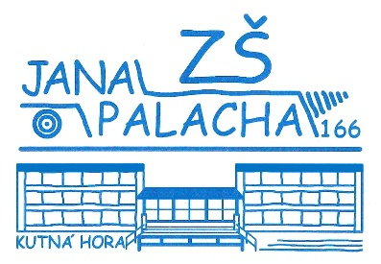Základní škola Jana Palacha v Kutné Hoře
Jana Palacha 166
284 01 Kutná Hora,
příspěvková organizace
IČO: 71001131

Up Česká republika s.r.o.
Zelený pruh 1560/99
Praha 4, Braník
IČ 62913671

Věc: objednávka Unišek+FKSP

Dobrý den,
objednáváme u vás na IČ 71001131, organizace ZŠ Jana Palacha v Kutné Hoře poukázky Unišek+FKSP.
Bude se jednat o šeky pro 61 zaměstnanců, hodnota jedné šekové knížky
1 500 Kč.

Každou šekovou knížku prosíme následujícím způsobem:
5 x hodnota 200 Kč …….1 000 Kč
5x hodnota 100 Kč ……....500 Kč
..............................................
celkem každá šeková knížka v hodnotě 1 500 Kč

Děkuji.
Anna Šnajdrová, ekonomka školy

Schválila: Mgr. Jaroslava Drabešová, MBA, ředitelka školy

V Kutné Hoře dne 26.11.2025

